- 规划和管理进度计划
- 项目进度管理：规划进度管理——定义活动（进一步分解活动）——排列活动顺序——估算活动持续时间——制定进度计划（总分总）
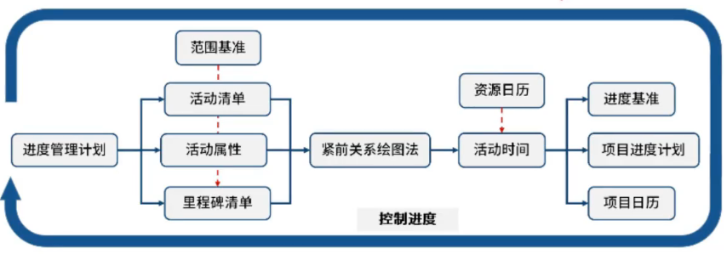
- 滚动式规划：
  - 分解：活动——完成工作包所需的投入
  - 滚动式规划：一种迭代式的规划技术，即详细规划近期要完成的工作(工作包)，同时在较高层级上粗略规划远期工作(规划包)。它是一种渐进明细的规划方式。
- 排列活动顺序
- 确定和整合依赖关系
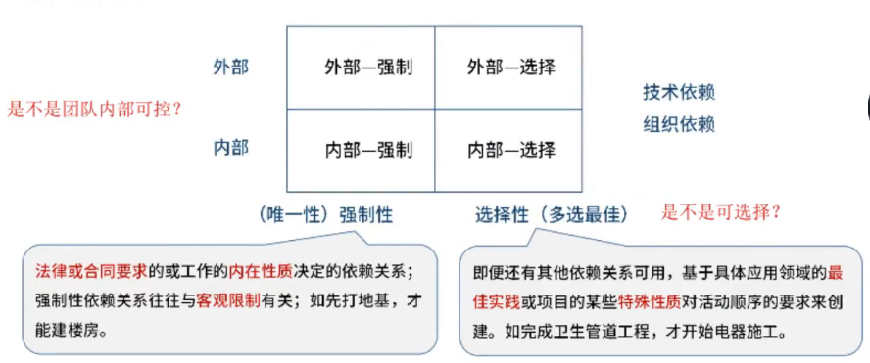
- 紧前关系绘图法（PDM）
  - FS（finish to start）——结束到开始
  - 提前量和滞后量：进度可重叠部分和需间隔部分
  - 紧前关系绘图法：表示项目进度活动之间的逻辑关系（也叫依赖关系）的图形。带有多个紧前活动的活动代表路径汇聚，而带有多个紧后活动的活动则代表路径分支。（紧前-紧后关系）
  - 路径汇聚和路径分支
- 估算活动持续时间
- 顺序：资源——进度——成本
- 活动主体时间估算+活动储备时间估算
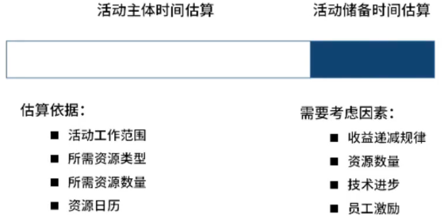
- 资源日历：排班表
- 时间估算方法：（逻辑：从上到下越来越准；考点：适用场景）
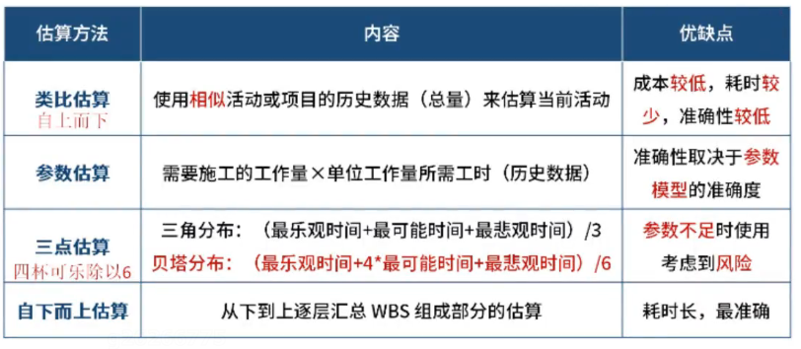
- 储备时间分析
  - 已知-未知：已知风险，不知影响；未知-未知：未知风险，未知影响
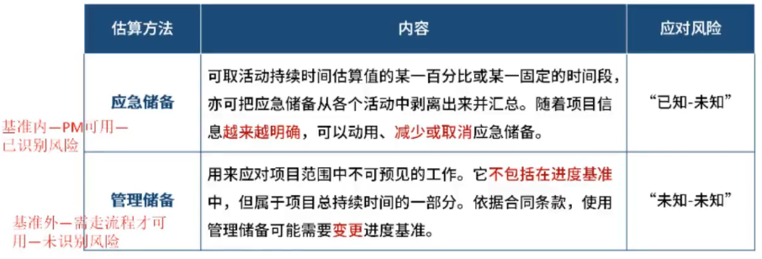
- 制定进度计划
- 单代号项目进度网络图
- 双代号网络计划图
  - 关键路径是最长那条，决定了工期，进度压缩优选针对关键路径
  - TF/总浮动时间：可耽误多久不影响总工期的浮动时间
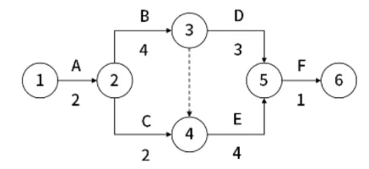
- 控制进度
- 资源优化调整匹配资源：资源优化用于调整活动的开始和完成日期，以调整计划使用的资源，使其等于或少于可用的资源。（组织关系依赖）
  - 资源平衡——导致关键路径改变
  - 资源平滑——不会改变关键路径。
- 进度压缩技术：在不改变项目范围的前提下，缩短项目的进度时间，以满足进度制约因素、强制日期或其他进度目标
  - 赶工：增加资源，高成本低风险（不强迫加班，先协商）
  - 快速跟进：并行活动，高风险低成本（自有依赖，无额外资源、成本，项目风险低）
- 规划成本管理
- 成本管理的步骤：规划成本管理——估算成本——制定预算——控制成本
- 几组成本的概念
  - 全生命周期成本/LCC：贯穿于项目生命周期，开发成本和维护成本的总和
  - 固定成本和变动成本：是否随着项目工作量发生变化
（成本=固定成本+产量×变动成本）
  - 直接成本和间接成本：是否直接计入项目（是否专用资源）
  - 机会成本和沉没成本：机会——为了得到而放弃；沉没——无法挽回，与当前无关
- 估算成本
- 成本估算等级：根据已知信息作出成本预测（分辨概念；什么场景下使用）
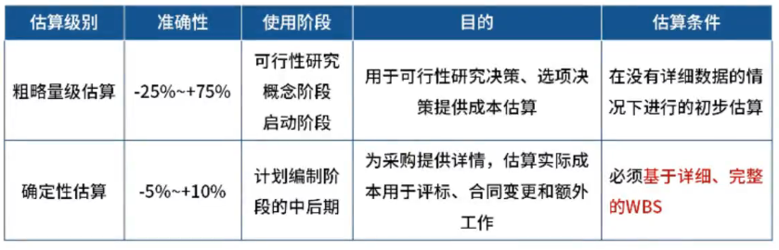
- 工件——成本估算：成本主体+应急储备+管理储备
- 制定预算
- 成本基准=工作包估算+应急储备（区分：项目预算=成本基准+管理储备）
- 项目资金需求：按时间段分配成本基准，得到一条S曲线，根据成本基准，确定总资金需求和阶段性（如季度或年度）资金需求。项目资金通常以增量的方式投入，并且可能是非均衡的，呈现出图中所示的阶梯状。
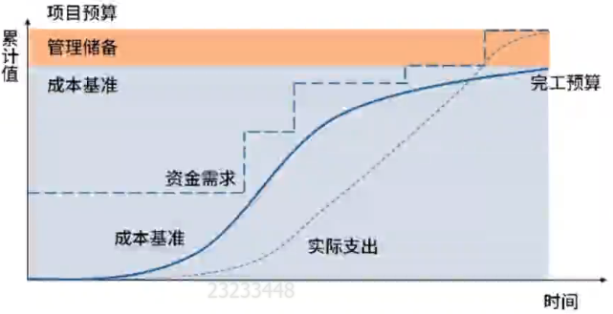
- 控制成本
- 挣值分析（EVA）：一种常用的绩效测量方法，可采用多种形式。它综合考虑项目范围、成本与进度指标，帮助项目管理团队评估与测量项目绩效和进展。
  - 挣值分析将实际进度和成本绩效与绩效测量基准进行比较，以判断现状（偏差），预测未来（趋势）
  - Planned value/计划价值(PV)：为某活动或WBS组成部分的预定工作进度而分配且经批准的预算。
  - Earned value/挣值(EV)：项目活动或WBS组成部分的已完成工作的价值。
  - Actual Cost/实际成本(AC)：为完成活动或WBS组成部分的工作，而实际发生并记录在案的总成本。
- 偏差分析（偏差大于0好，EV在前，越大越好）
  - 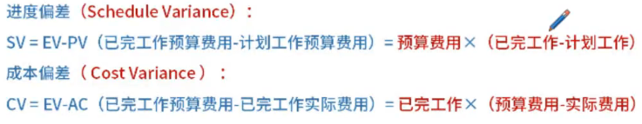
- 趋势分析：BAC完工预算；ETC完工尚需估算；EAC完工估算

